Tweede wereldoorlog 1942 tot 1945-

De strijd in Afrika-
Hitler begint in januari 1942 met zijn tocht richting Gazala in Libië en in juni 1942 verslaat hij in Gazala het Britse leger waardoor hij kan doorstomen richting El Alamein. Maar in november van hetzelfde jaar verslaat Bernard Montgomery met zijn Britse leger het leger van Erwin Rommel. Tegelijk met deze aanval van Engeland, landden er geallieerden troepen in de Franse koloniën Marokko en Algerije. Vanuit Tunesië probeerde de Asmogenheden de troepen in Marokko en Algerije tegen te houden, maar dat lukte niet en Duitsland werd uit Tunesië verdreven. Doordat de Asmogenheden nu uit Tunesië waren konden de geallieerden makkelijker een aanval inzetten in Zuid-Frankrijk en Zuid-Italië.
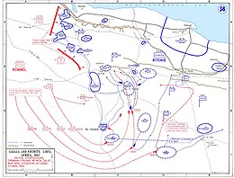

De strijd in Azië- (Foto van de Aanvalsplannen)
Na de aanval op Pearl Harbor en de verovering van Hong Kong is het Japanse keizerrijk niet stil blijven zitten. Zo wordt er in december 1941 een aanval ingezet op: Maleisië, Singapore en de Filipijnen. Dit startte de slag om de Filipijnen die pas in 1942 zou eindigen. Doordat de Japanners met zo veel troepen de legerposten en havens binnen kwamen vallen wisten de Britten niet wat ze moesten doen en trokken zich terug uit de gebieden. In januari 1942 valt het Japanse leger de Britse kolonie Birma (nu Myanmar) binnen, de hoofdstad van Birma Rangoon viel pas later in Maart. Doordat de Japanners hulp kregen van Thaise troepen en de troepen die terugkwamen uit Singapore, konden zij makkelijk Birma binnenvallen. Door deze aanval moesten de Britse en Chinese troepen terugtrekken naar India en China, om daar een aanval te voorkomen. Doordat Japan zich voor de oorlog voor honderden jaren had geïsoleerd kregen ze een tekort aan grondstoffen om te kunnen leven. En omdat Nederland-Indië zo veel olie en grondstoffen had, was dit een nieuw doelwit om aan te vallen. Door de inval van Duitsland in Nederland waren veel van de Nederlandse troepen in Indië teruggestuurd naar Nederland om mee te vechten. Door het vertrek van de troepen uit Nederlands-Indië konden de Japanners makkelijk het land binnen vallen. De japanners vallen op 10 januari 1942 het eiland Tarakan binnen op Borneo op dit eiland werd veel olie gewonnen, maar de Nederlanders waren slim en verbrandde dit voor de Japanners het konden krijgen. Toch blijven de Japanners door zetten tot ze op 8 maart 1942 alle Nederlandse gebieden in Azië hebben overgenomen. Begin juni 1942 voer een enorme Japanse vloot uit naar de Aleoeten en naar de kleine eiland groepen bij Midway. Alleen wisten de Amerikanen de geheime Japanse code te kraken, waardoor ze wisten dat deze aanval zou gebeuren. Met de laatste overgebleven vliegdekschepen, een paar jagers en bommenwerpers stonden de Amerikanen klaar om te vechten. Op 5 juni 1942 begint de Slag om Midway, de Amerikanen verraste de Japanners volledig door 2 vliegdekschepen van de Japanners te laten zinken die volstonden met Jagers en Bomenwerpers. Later die dag zonken nog 2 Japanse vliegdekschepen, waardoor Japan de slag afblaast. Door deze overwinning van de Amerikanen kwam er een keer punt in de oorlog, waarin de Japanners eindelijk te zien kregen dat ze niet onverslaanbaar waren. De japanners waren woest dat ze waren verslagen en lanceerde een aanval op de Salomonseilanden, maar doordat de Amerikanen nu de codes van de Japanners konden ontcijferen zonden ze weer een grote vloot op de aanval af en Japan verloor wederom. De Japanners hadden een paar nederzettingen op het eiland Guadalcanal, de Amerikanen bedachten een plan om ze van het eiland af te krijgen en na 6 maanden vechten werden de Japanners verdreven. De geallieerden bleven doorgaan in Azië met eiland terugpakken, alleen wou Amerika via Micronesië naar Japan zelf, terwijl de andere geallieerden eerst Zuidoost-Azië wouden veroveren. De Japanners bleven terugvechten en zouden zich niet gewonnen geven. Micronesië, Birma en delen van Oost-China werden teruggewonnen en de geallieerden kwamen steeds dichterbij Japan. Doordat de vloten en vliegdekschepen zwaar beschadigd waren, besloten de Japanners hun kamikaze techniek te gebruiken om geallieerden schepen tegen te houden. Toen Guam in 1944 werd veroverd konden zware bommenwerpers de Japanse steden bombarderen, waardoor de gehele infrastructuur werd vernield maar de Japanners gaven niet op. In februari 1945 komen de Amerikanen aan op Iwo Jima, na hard te vechten werd een maand later het eiland ingenomen. In April komen de Amerikanen aan op het eiland Okinawa, heel dicht bij het vaste land van Japan. Op het eiland wordt hevig gevochten en op 23 juni geven de laatste troepen zich pas op. Nadat Nazi-Duitsland in Mei 1945 zich opgeeft weigert Japan zich op te geven, omdat de Amerikanen het vaste land van Japan niet op wouden in angst voor het grote aantal doden besluiten ze atoombommen in te zetten. Op 6 augustus 1945 valt de eerste atoombom (Little Boy) op Hiroshima en 3 dagen later op 9 augustus valt de tweede atoombom (Fat Man) op Nagasaki. Op 9 augustus trok de Sovjet-Unie met 1,5 miljoen troepen Mantsjoekwoe, Mongolië, Zuid-Sachaline en Noord-Korea binnen. Het Japanse leger in die gebieden waren totaal verrast en boden geen weerstand. Op 14 augustus laat Japan weten zich over te geven en op 2 september ondertekende Japan de Akte van Overgave waarmee de tweede wereldoorlog officieel was geëindigd.
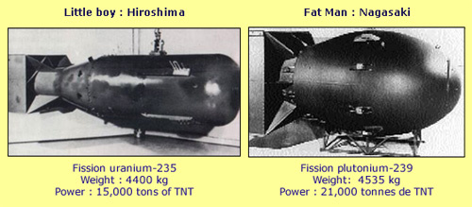

(Foto van de atoombomen)
De strijd in Europa-
In 1942 werd duidelijk dat de Asmogendheden flinken verliezen hadden geleden in Rusland, maar dat ze nog genoeg kracht hadden voor een grote aanval. Tegen de adviezen in stuurde Hitler zijn leger af op de havensteden langs de Wolga en de Kaukasus, dus weer rolde de Blitzkrieg door Rusland de Russen moesten ver terugtrekken tot aan Stalingrad. Hier startte een van de grootste slagen van de tweede wereldoorlog namelijk de slag om Stalingrad. Er werden grote aantallen troepen naar Stalingrad gestuurd waardoor Stalin een omsingelingstechniek kon gebruiken die Hitler ook al meerdere keren in de oorlog had gebruikt. Nadat Hitlers grootste leger werd verslagen trokken ze terug naar Don hier werd nog meer gevochten tot allebei de legers zich ingroeven voor de winter. Dit was een keer punt voor de oorlog, doordat iedereen nu zag dat het onverslaanbare Duitsland had verloren. Door het verlies van de Luftwaffe bij het Engelse kanaal heeft Hitler geen grote luchtaanvallen meer kunnen doen op Engeland. En doordat Amerika zich met de oorlog is gaan mengen is de oorlog in het voordeel van de geallieerden geschoven. Begin 1943 worden er door Duitsland nog verschillende pogingen gedaan om Rusland binnen te vallen, echter mislukken deze en wint Rusland alleen nog maar meer grond. Ondertussen werd de strijd in Afrika verloren en Landen geallieerden troepen in Sicilië, Mussolini wordt in Rome afgezet en Italië trekt zich terug uit de oorlog. Hitler had wel al verwacht dat Italië zich zou overgeven en had al extra troepen naar Rome gestuurd om de linie te verdedigen. Ook in Frankrijk besloot Hitler om meer troepen neer te zetten voor een eventuele aanval vanuit Engeland. In 1944 braken de geallieerden door alle Duitse linies heen en Duitsland trok zich terug, Rusland won in het oosten ook weer veel gebied terug. In Frankrijk landde ondertussen een enorm leger van geallieerden troepen op de stranden van Normandië. D-Day staat bekent als de grootste amfibische operatie allertijden, tijdens D-Day stuurt Duitsland alle beschikbare troepen richting Frankrijk. Door de Atlantikwall wisten de Duitsers de geallieerden voor meerdere weken tegen te houden. Uiteindelijk breken de geallieerden door de verdedigen en trekken heel snel door Frankrijk richting Duitsland. Nu begon de slag om Arnhem, met het doel om via de Rijn naar het Ruhrgebied te komen. Als codenaam kreeg deze operatie de naam Operation Marketgarden, de parachutisten zouden uit de vliegtuigen springen en achter de Duitse linies landen. Er werd zwaar gevochten, maar na lang vechten kregen de geallieerden troepen het noorden van Nederland in hun handen. De Russen bleven ook door gaan en rukten door via Hongarije richting Duitsland. Ook veroveren ze Kroatië en Joegoslavië, hiermee waren de laatste bondgenoten van Duitsland uitgeschakeld. De geallieerden troepen kwamen steeds dichter bij Berlijn en het volk had geen hoop meer in de oorlog ook al bleef Hitler het volk oproepen om te blijven strijden. De laatste Duitse legers waren verslagen en Hitler had ook geen hoop meer en pleegt zelfmoord samen met zijn vrouw Eva Braun in hun bunker in Berlijn. De rijkskanselier van Duitsland geeft zich over en de tweede wereldoorlog is voorbij.

Het leven in Nederland-
Wanneer het in 1941 voor de bevolking in Nederland duidelijk werd dat de oorlog nog lang zou duren en dat een Duitse overwinning bijna zeker was veranderde de beelden van de mensen. De Duitsers zorgde dat er in fabrieken alleen nog spullen voor oorlog werden gemaakt en de Jodenvervolging werd steeds grimmiger, er was nog maar een politieke partij en de politie trad steviger in. De goederen die nodig waren om alledaagse spullen te maken werden steeds schaarser. Joodse mensen mochten niet meer overal naar binnen en werden op scholen geweigerd. Er werd ook nabij Westerbork, Vught en Amersfoort doorvoerkampen gemaakt die naar concentratie kampen in Duitsland gingen. Er werd een Arbeitseinsatz ingesteld dit betekende dat mannen tussen de 18-45 jaar verplicht moesten gaan werken voor de Duisters. Ze werden vaak naar fabrieken gestuurd om hard werk te verrichten, ook moesten ze meewerken aan grote projecten van de nazi’s zoals de Atlantikwall. In Nederland werd hevige censuur gepleegd de radiozenders en kranten moesten voldoen aan de eisen van de Nazi’s. Toch werden er kranten gedrukt en radiozenders gebruikt zoals Radio Oranje door het verzet, om mensen de waarheid te vertellen en te informeren over de situatie in andere landen tijdens de oorlog. Deze verzet kranten en radiozenders waren wel illegaal en als je werd betrapt kreeg je hoge straffen. Wanneer in 1944 in het plaatsje Putten een Duitse officier om het leven kwam, werden alle mannelijke inwoners van het dorp afgevoerd naar werkkampen. Doordat er zo’n hoge straffen stonden op verzet daden durfde niemand iets tegen de Duitsers te doen. Na de landing van de geallieerde in Normandië rukte de geallieerden snel door naar Nederland, Zuid-Nederland was het eerst aan de beurt. En nadat operatie Marketgarden mislukt was moest het noorden nog 1 jaar wachten. Ondertussen bleven de Nazi’s wel hard optreden in ons land, door de Depnner executies en het Nerobefehl. Omdat de geallieerden in de buurt van Nederland een grote haven nodig hadden besloten ze om de haven in Antwerpen over te nemen, die nog in de handen was van Duitse soldaten. De Duitsers maakte het landen erg moeilijk, maar na bombardementen op 3 oktober was het de geallieerden toch gelukt om de havenstad te veroveren. Hitler gaf het bevel om kosten wat kost het midden van Nederland in handen te houden. De winter van 1944-1945 was streng en door de schaarsheid van eten in het Noorden stierven veel mensen aan ziekte, uitputting of honger deze periode staat bekend als de hongerwinter. In het voorjaar van 1945 zette de geallieerden de tocht richting Duitsland voort, na het veroveren van Oost-Nederland en na veel vechten Groningen trekken de troepen door naar de Veluwe. Een van de laatste gevechtsplekken is Delfzijl hier werd van 23 april – 2 mei hard gevochten. Op 13 maart 1945 keert Koningin Wilhelmina terug in Nederland en op 4 mei capituleerde de Duitse admiraal Von Friedeburg Nederland aan de Britse veldmaarschalk Montgomery. Op 5 mei tekent opperbevelhebber Johannes Blaskowitz de capitulatie en is Nederland echt vrij.
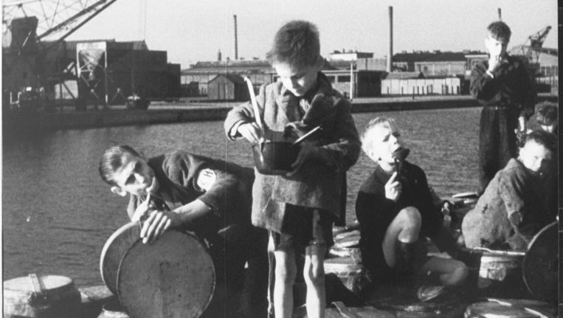

(Foto van kinderen tijdens de hongerwinter)

